Департамент Смоленской области по образованию, науке и делам молодёжи

Эссе по теме:
А мы идём дорогами войны

Работу выполнила:
Степанова Юлия Алексеевна
учащаяся 10 класса
МБОУ Сычёвской СОШ №2
адрес: 215280, Смоленская обл.,
г. Сычёвка, ул. Кооперативная, д.11, кв.1

Руководитель:
Иванова Любовь Яковлевна
учитель истории и обществознания
МБОУ Сычёвской СОШ №2
адрес: 215280, Смоленская обл.,
г. Сычёвка, ул. В. Кожиной, д.12, кв.14
email: ivanova.lyudov.57@mail.ru
тел.: 8 9611340396

Сычёвка, Смоленской области
2015
Мы идем по земле, политой кровью.
Мы идем по земле, переполненной болью.
А вокруг тишина. Сердце бьется тревожно.
Рядом с нами - война. Разве это возможно?
В. Овчинникова
Великая Отечественная война унесла миллионы жизней, большая часть потерь приходится на несколько самых ожесточённых сражений. Местность у маленькой новгородской деревни Мясной Бор, «Невский пятачок», Синявинские болота, Вяземские леса, Сталинград, Ржевский выступ. Все эти места объединяет общая для них черта — огромное количество, исчисляемое десятками и сотнями тысяч не захороненных останков и числящихся без вести пропавшими солдат.
Ржевский выступ – это и моя родная сычёвская земля в том числе.
518 дней ожесточённых боёв, четыре крупных наступательных операции советской армии: две Ржевско-Вяземских и две Ржевско-Сычёвских. Здесь наши солдаты и офицеры держали оборону Москвы на дальних подступах.
Они не собирались умирать, мечтали о победе, о том, что вернуться домой к своим матерям, жёнам, детям. Но злой рок войны распорядился по-своему. В каждом сычёвском селе под могильными плитами на братских могилах покоятся тысячи павших бойцов. А ещё тысячи остались лежать у обочин дорог, на болотах, у высоток, окопах и траншеях. Молодые и пожилые, русые и темноволосые, кем-то любимые и оплакиваемые.
Нет в России такой семьи, которая не хранила бы память о своём солдате: погибшем, пропавшем без вести, не вернувшемся с войны. Прошло 70 лет. А дома ждут солдат-отцов, -мужей,- дедов с войны постаревшие жёны и дети, взрослые внуки и подрастающие правнуки. Ждут весточки с фронта. И однажды семья узнаёт, что бойцами поискового отряда найдены солдатский медальон, личные вещи, фотография, письмо, останки их родного человека. Что переживают в это время родственники, трудно передать словами: радость, боль, гордость, печаль, страдание. Никто не остаётся равнодушным, стоя у найденных останков, ушедших в бой за Родину солдат.
Моя семья не является исключением, мои прадедушки тоже воевали на фронте. Как могли, хранили солдатскую честь и доблесть, проявляли храбрость и мужество. Я, их внучка и правнучка, посчитала своим долгом помочь вернуть из небытия имена советских солдат и офицеров, не вернувшихся с войны, поэтому стала бойцом поискового отряда «Каскад», который проводит поиск не захороненных солдат на сычёвской, ржевской, вяземской земле. На свою первую Вахту Памяти, поехала по предложению моего отца, который является командиром нашего отряда. Никогда не забуду свою первую Вахту Памяти. Весна 2011 года, со всей России приехали поисковые отряды на нашу сычёвскую землю: 44 отряды, сотни бойцов. Жили в полевых условиях: палатка, костер, каша с консервами, рассказы за столом и, конечно же, поиск останков советских солдат.
День поисковика начинался рано утром, завтрак, быстрые сборы. Отряд во главе с командиром выдвигался по назначенному маршруту. Придя на место поиска, после короткой передышки, готовимся к поиску: достаём лопаты, щупы, металлоискатели. Проверив местность, начинаем работать лопатами. Время «летит» незаметно, особенно когда поднимаем много тел бойцов. Бывает трудно, стоим по колено в грязи, руками выковыриваем из глиняного месива кости, черепа, оружие, личные вещи. Но вот найден солдатский медальон, и сердце начинает стучать как метроном, выпрыгивая из груди. Чей он? Только бы узнать имя! Поисковик, дрожащими от волнения руками, начинает открывать медальон, В это время стоит такая тишина, какая, наверное, бывает перед боем. И слёзы радости текут по щекам даже у пожилых бойцов поискового отряда, когда удаётся прочитать хоть какие-то сведения о бойце. Ещё одно имя вернули из забвения! Ещё один солдат вернётся домой с войны. А вечером у костра уставшие бойцы отряда снова и снова переживают прожитый день. И, прежде, чем лечь спать, каждый боец-поисковик идёт к «времянке», чтобы поставить свечу, почтить память павших минутой молчания.
Конечно, для моих ровесников поиск ещё и приключение, возможность проверить себя на выносливость, на стойкость к тяготам походной жизни. А главное у каждого из нас есть шанс приобщиться к великой миссии: воскресить из небытия имя хотя бы одного пропавшего без вести солдата.
Мы им поможем, нашим дедам-прадедам
Последний раз подняться из земли.
Нам совестью такое право дадено,
Чтоб души их покой свой обрели…
Очень точно передаёт мои чувства в своих стихах поэт И.Щукин.
Мы проходим по местам боевых действий: Аристово, Малое и Большое Кропотово, Талица, Круглица, Хлепень, Алёксино, Колесница – всех не перечесть. Каждая сычёвская деревня хранит память ужасов бомбёжек, артобстрелов, танковых боёв, хранит память павших бойцов.
У меня часто возникал вопрос: что было бы, если бы не победили врага? Страшно. Не праздновали бы 9 мая День Победы. Многие из нас не появились бы на свет. Может быть, люди забыли бы русский язык, не знали бы русских праздников, просто о них бы не помнили. Немцы, наверное, превратили бы миллионы людей в рабов. Это могло бы быть, если бы не великий патриотизм советского воина - героя, освободителя.
Я считаю, что поисковая деятельность нужна, прежде всего, нам, родившимся и живущим после войны. Было бы постыдно оставить на полях боёв павших за нашу Родину, не предать их земле по православной традиции нашего народа. Я верю, что бойцы поисковых отрядов, будут идти дорогами войны до тех пор, пока не будет найдет и захоронен последний солдат! Заканчиваю своё эссе стихами бойца поискового отряда В. Овчинниковой:
Вновь на сердце тревога. Вновь за память борьба.
Поиск - это дорога. Поиск — это судьба.
Приложение
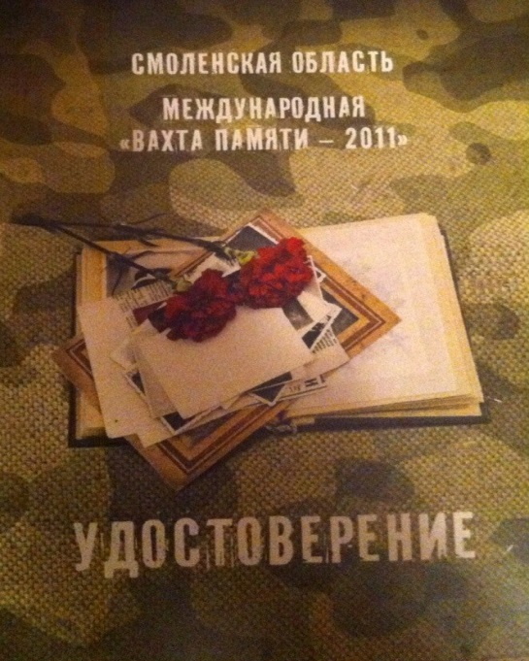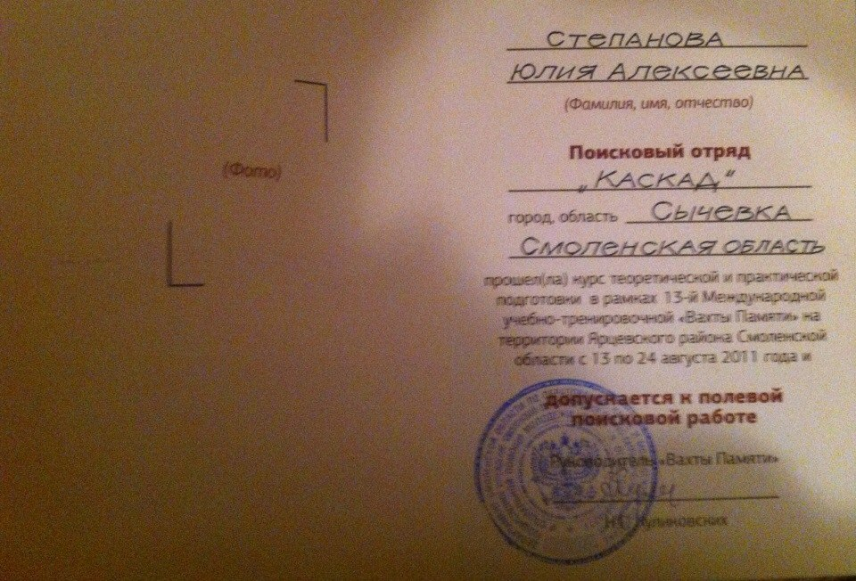

1. Удостоверение бойца поиского отряда «Каскад» Степановой Ю.

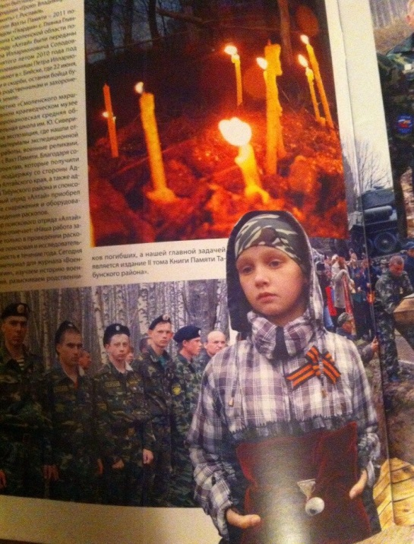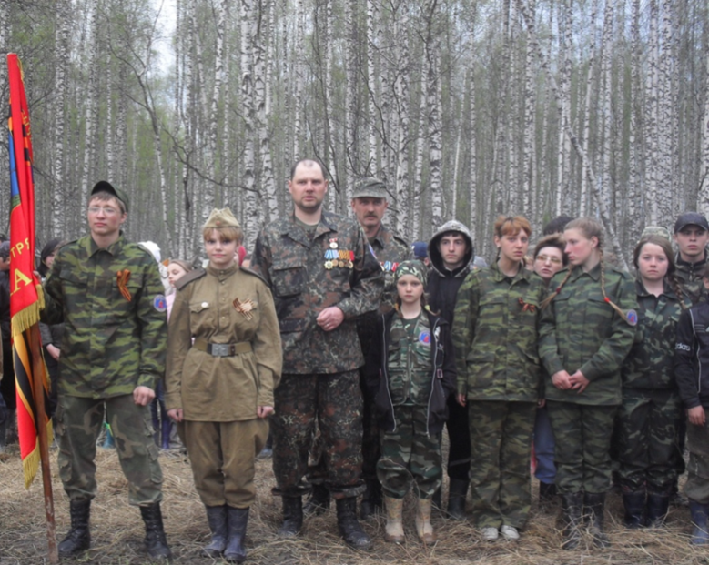
2. Обложка журнала 3. Поисковый отряд «Каскад»
с фотографией Степановой Ю.

Тема работы.

Мы идем по земле, политой кровью.
Мы идем по земле, переполненной болью.
А вокруг тишина. Сердце бьется тревожно.
Рядом с нами - война. Разве это возможно?
В. Овчинникова
Великая Отечественная война унесла миллионы жизней, большая часть потерь приходится на несколько самых ожесточённых сражений. Местность у маленькой новгородской деревни Мясной Бор, «Невский пятачок», Синявинские болота, Вяземские леса, Сталинград, Ржевский выступ. Все эти места объединяет общая для них черта — огромное количество, исчисляемое десятками и сотнями тысяч не захороненных останков и числящихся без вести пропавшими солдат.
Ржевский выступ – это и моя родная сычёвская земля в том числе.
518 дней ожесточённых боёв, четыре крупных наступательных операции советской армии: две Ржевско-Вяземских и две Ржевско-Сычёвских. Здесь наши солдаты и офицеры держали оборону Москвы на дальних подступах.
Они не собирались умирать, мечтали о победе, о том, что вернуться домой к своим матерям, жёнам, детям. Но злой рок войны распорядился по-своему. В каждом сычёвском селе под могильными плитами на братских могилах покоятся тысячи павших бойцов.
А ещё тысячи остались лежать у обочин дорог, на болотах, у высоток, окопах и траншеях. Молодые и пожилые, русые и темноволосые, кем-то любимые и оплакиваемые.
Нет в России такой семьи, которая не хранила бы память о своём солдате: погибшем, пропавшем без вести, не вернувшемся с войны. Прошло 70 лет. А дома ждут солдат-отцов, -мужей,- дедов с войны постаревшие жёны и дети, взрослые внуки и подрастающие правнуки.
Ждут весточки с фронта. И однажды семья узнаёт, что бойцами поискового отряда найдены солдатский медальон, личные вещи, фотография, письмо, останки их родного человека. Что переживают в это время родственники, трудно передать словами: радость, боль, гордость, печаль, страдание.
Никто не остаётся равнодушным, стоя у найденных останков, ушедших в бой за Родину солдат.
Моя семья не является исключением, мои прадедушки тоже воевали на фронте. Как могли, хранили солдатскую честь и доблесть, проявляли храбрость и мужество. Я, их внучка и правнучка, посчитала своим долгом помочь вернуть из небытия имена советских солдат и офицеров, не вернувшихся с войны, поэтому стала бойцом поискового отряда «Каскад», который проводит поиск не захороненных солдат на сычёвской, ржевской, вяземской земле.
На свою первую Вахту Памяти, поехала по предложению моего отца, который является командиром нашего отряда. Никогда не забуду свою первую Вахту Памяти.
Весна 2011 года, со всей России приехали поисковые отряды на нашу сычёвскую землю: 44 отряды, сотни бойцов.
Жили в полевых условиях: палатка, костер, каша с консервами, рассказы за столом и, конечно же, поиск останков советских солдат.
День поисковика начинался рано утром, завтрак, быстрые сборы. Отряд во главе с командиром выдвигался по назначенному маршруту.
Придя на место поиска, после короткой передышки, готовимся к поиску: достаём лопаты, щупы, металлоискатели.
Проверив местность, начинаем работать лопатами. Время «летит» незаметно, особенно когда поднимаем много тел бойцов. Бывает трудно, стоим по колено в грязи, руками выковыриваем из глиняного месива кости, черепа, оружие, личные вещи. Но вот найден солдатский медальон, и сердце начинает стучать как метроном, выпрыгивая из груди. Чей он? Только бы узнать имя!
Поисковик, дрожащими от волнения руками, начинает открывать медальон, В это время стоит такая тишина, какая, наверное, бывает перед боем. И слёзы радости текут по щекам даже у пожилых бойцов поискового отряда, когда удаётся прочитать хоть какие-то сведения о бойце.
Ещё одно имя вернули из забвения! Ещё один солдат вернётся домой с войны. А вечером у костра уставшие бойцы отряда снова и снова переживают прожитый день.
И, прежде, чем лечь спать, каждый боец-поисковик идёт к «времянке», чтобы поставить свечу, почтить память павших минутой молчания.
Конечно, для моих ровесников поиск ещё и приключение, возможность проверить себя на выносливость, на стойкость к тяготам походной жизни. А главное у каждого из нас есть шанс приобщиться к великой миссии: воскресить из небытия имя хотя бы одного пропавшего без вести солдата.
Мы им поможем, нашим дедам-прадедам
Последний раз подняться из земли.
Нам совестью такое право дадено,
Чтоб души их покой свой обрели…
Очень точно передаёт мои чувства в своих стихах поэт И.Щукин.
Мы проходим по местам боевых действий: Аристово, Малое и Большое Кропотово, Талица, Круглица, Хлепень, Алёксино, Колесница – всех не перечесть.
Каждая сычёвская деревня хранит память ужасов бомбёжек, артобстрелов, танковых боёв, хранит память павших бойцов.
У меня часто возникал вопрос: что было бы, если бы не победили врага? Страшно. Не праздновали бы 9 мая День Победы. Многие из нас не появились бы на свет. Может быть, люди забыли бы русский язык, не знали бы русских праздников, просто о них бы не помнили. Немцы, наверное, превратили бы миллионы людей в рабов.
Это могло бы быть, если бы не великий патриотизм советского воина - героя, освободителя.
Я считаю, что поисковая деятельность нужна, прежде всего, нам, родившимся и живущим после войны. Было бы постыдно оставить на полях боёв павших за нашу Родину, не предать их земле по православной традиции нашего народа.
Я верю, что бойцы поисковых отрядов, будут идти дорогами войны до тех пор, пока не будет найдет и захоронен последний солдат! Заканчиваю своё эссе стихами бойца поискового отряда В. Овчинниковой:
Вновь на сердце тревога. Вновь за память борьба.
Поиск - это дорога. Поиск – это судьба!

